1-SOMA DOS N PRIMEIROS NUMEROS PRIMOS 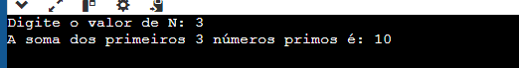

// RAFAEL AKASHI FRANÇA

#include <stdio.h>

int primo(int num);

int somaPrimos(int n);

int main() {

int n;

printf("Digite o valor de N: ");

scanf("%d", &n);

printf("A soma dos primeiros %d números primos é: %d\n", n, somaPrimos(n));

return 0;

}

int primo(int num) {

if (num < 2) return 0;

for (int i = 2; i \* i <= num; i++) {

if (num % i == 0) return 0;

}

return 1;

}

int somaPrimos(int n) {

int count = 0, num = 2, soma = 0;

while (count < n) {

if (primo(num)) {

soma += num;

count++;

}

num++;

}

return soma;

}

A principal dificuldade que tive foi verificar se estava correto , principalmente ao usar um exemplo com um número grande

2-Média aritmética das turmas de uma escola

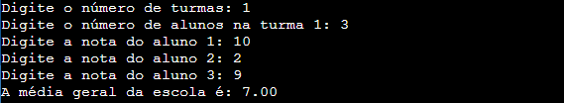

// RAFAEL AKASHI FRANÇA

#include <stdio.h>

float mediaTurma(int numAlunos);

float mediaEscola(int numTurmas);

int main() {

int numTurmas;

printf("Digite o número de turmas: ");

scanf("%d", &numTurmas);

printf("A média geral da escola é: %.2f\n", mediaEscola(numTurmas));

return 0;

}

float mediaTurma(int numAlunos) {

float soma = 0;

for (int i = 0; i < numAlunos; i++) {

float nota;

printf("Digite a nota do aluno %d: ", i + 1);

scanf("%f", &nota);

soma += nota;

}

return soma / numAlunos;

}

float mediaEscola(int numTurmas) {

float somaMedia = 0;

for (int i = 0; i < numTurmas; i++) {

int numAlunos;

printf("Digite o número de alunos na turma %d: ", i + 1);

scanf("%d", &numAlunos);

somaMedia += mediaTurma(numAlunos);

}

return somaMedia / numTurmas;

}

A dificuldade que tive foi na hora de testar, pois se coloco numero grande de sala e numero grande de aluno por sala, acaba que tem bastante entrada e ai confunde um pouco, mas funcionou

3- SOMA DE DOIS NUMEROS INTEIROS

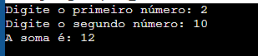

// RAFAEL AKASHI FRANÇA

#include <stdio.h>

int soma(int a, int b);

int main() {

int num1, num2;

printf("Digite o primeiro número: ");

scanf("%d", &num1);

printf("Digite o segundo número: ");

scanf("%d", &num2);

printf("A soma é: %d\n", soma(num1, num2));

return 0;

}

int soma(int a, int b) {

return a + b;

}

A dificuldade foi mais a questao de usar uma função para apresentar o resultado, no caso o int soma

4- SOMA DE 3 NUMEROS INTEIROS ARMAZENANDO NO VETOR

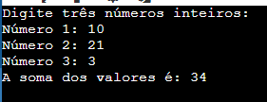

// RAFAEL AKASHI FRANÇA

#include <stdio.h>

int somaVetor(int vetor[], int tamanho);

int main() {

int vetor[3];

printf("Digite três números inteiros:\n");

for (int i = 0; i < 3; i++) {

printf("Número %d: ", i + 1);

scanf("%d", &vetor[i]);

}

int resultado = somaVetor(vetor, 3);

printf("A soma dos valores é: %d\n", resultado);

return 0;

}

int somaVetor(int vetor[], int tamanho) {

int soma = 0;

for (int i = 0; i < tamanho; i++) {

soma += vetor[i];

}

return soma;

}

Tive um pouco de dificuldade para entender o uso do vetor, mas depois consegui entender melhor